Qualifikationsturnier des Sparda-Bank Integrations-Cup am 15.02.

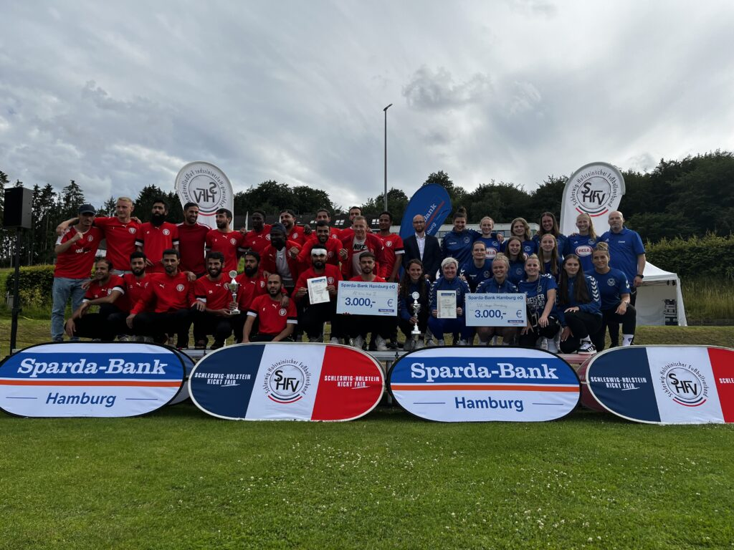

Kurz vor dem Ende der Hallensaison steht noch ein echtes Highlight bevor. Das Qualifikationsturnier der Herren des Sparda-Bank Integrations-Cup findet am 15. Februar in der Sporthalle der Immanuel-Kant-Schule (Mozartstraße 36, 24534 Neumünster) in Neumünster statt.
Die besten sechs Teams des Turniers qualifizieren sich für das Landesfinale am 29. Juni im Uwe Seeler Fußball Park. Insgesamt geht es dabei, danke der langjährigen Partnerschaft mit der Sparda-Bank Hamburg eG., um ein Preisgeld in Gesamthöhe von über 30.000€. Das Turnier wird in zwei Gruppen gespielt, welche über den ganzen Tag (ca. 09-19 Uhr) verteilt spielen.
Der Eintritt ist kostenlos und Gäste sind herzlich willkommen.

